TW-QY10液压与PLC控制液压实训装置

（导线连接）（工业型）

一、概述：

液压与 PLC控制液压实训装置是我公司根据高校机电一体化对电、液控制的教学大纲要求，我公司液压与PLC控制液压实训设备的优点，采用了开放型实训台结构，广泛征求专家教授与老师的意见，经不断创新改进研制而成的。

集真实的液压元件、各执行模块、继电器控制单元、PLC编程控制技术于一体，液压元件成独立模块，均装有带弹性插脚的底板，实训时可在通用铝型材板上组装成各种液压系统回路，电机和泵轴承式连接（一体化）再和油箱固定在一起，油箱和控制屏单独放置；带有三相电源漏电保护，直流电源带有过流保护，系统额定压力为6.3Mpa。

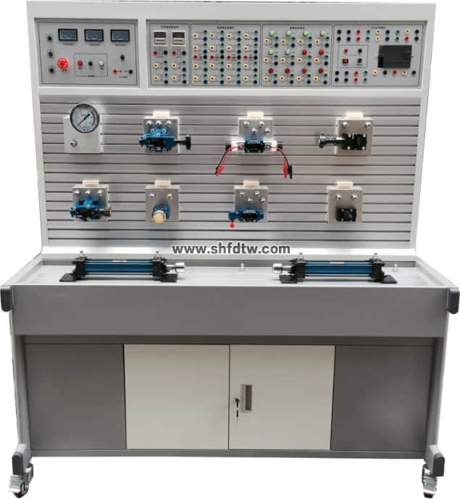

二、实训装置功能：

1、实训装置由实训台、实训桌、电气控制模块、液压泵站、液压元件等组成。

2、实训台：铝材结构平台，主要用于安装液压相关元件，型材表面有标准的

两道固定槽最上面层主要以电气控制位置。

3、实训桌：铁质双层亚光密纹喷塑结构或全钢框架结构，带有集中收集实训遗油设计，实训桌下方设有元器件储存柜，用于存放元器件。

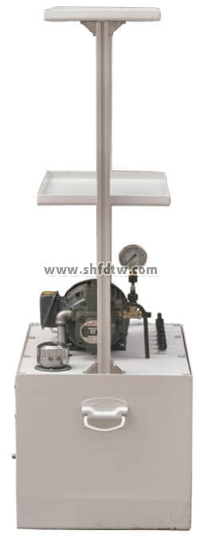

三、技术参数：

1、输入电源：三相五线，380V．允差±l0%，50Hz。

2、直流电源：DC24V

3、装置容量：<2kVA。

4、工作环境温度：－5℃～40℃；

5、工作湿度：≤90%(40℃时)；

6、外形尺寸：1520mm×700mm×1750mm

7、液压泵站：最大容积60L．2mm钢板、变量叶片泵及电机、油温液面计、清

洁盖、空气滤清器、吸油过滤器、耐震不锈钢压力表，L-HL46号液压油。变量叶片泵：压力7MPa．排壁8mL/r，转速1420r/min。电机：额定电压380V．额定功率1.5kW，绝缘等级B。

8、电源模块：电源部分别配有一个380V电压表、直流电压表、电流表，监视装置的交、直流输入电源及电流指示。启动/停止按钮主要用于控制液压泵站与气泵是否通电。配置急停按钮等，提供电气控制电路中的AC220V交流电压、DC24V直流电压。

9、PLC 主机模块：三菱FX1S-20MR主机，主机为12点开关量输入，8点开关量输出。

10、配有控制模块：PLC主机模块、直流继电器模块、控制按钮模块、时间继电器模块等。

11、通过机械控制，传统继电器控制，先进的PLC自动控制及MGGS组态软件控制、监控技术于一体，灵活实现其功能。



四、液压元器件配置清单：

|  |  |  |  |  |
| --- | --- | --- | --- | --- |
| 序号 | 型号/规格 | 名称 | 数量 | 单位 |
| 1 |  | 实训台 | 1 | 台 |
| 2 | 1520×700×1750（mm） | 实训桌 | 1 | 张 |
| 3 | FX1S-20MR | PLC主机模块 | 1 | 块 |
| 4 | 380V、24V | 电源模块 | 1 | 块 |
| 5 |  | 控制按钮模块 | 1 | 块 |
| 6 |  | 时间继电器模块 | 1 | 块 |
| 7 | 泵站 | 电机 | 1 | 台 |
| 8 | 变量叶片泵 | 1 | 台 |
| 9 | 油温液面计 | 1 | 只 |
| 10 | 空气滤清器 | 1 | 只 |
| 11 | 吸油过滤器 | 1 | 只 |
| 12 | 耐震不锈钢压力表 | 1 | 只 |
| 13 | 油管托盘架 | 1 | 套 |
| 14 | 油箱 | 1 | 只 |
| 15 | MOB40-200 | 双作用油缸 | 2 | 只 |
| 16 | 2FRM5-31B/15QB | 二通流量阀（调速阀） | 2 | 只 |
| 17 | 2WE6A61B/CG24N9Z5L | 二位二通电磁换向阀 | 1 | 只 |
| 18 | 3WE6A61B/CG24N9Z5L | 二位三通电磁换向阀 | 2 | 只 |
| 19 | 4WE6C61B/CG24N925L | 二位四通电磁换向阀 | 1 | 只 |
| 20 | 4WMM6C50BF | 二位四通手控换向阀 | 1 | 只 |
| 21 | 4WE6E61B/CG24N9Z5L | 三位四通电磁换向阀（O） | 1 | 只 |
| 22 | 4WE6J61B/CG24N9Z5L | 三位四通电磁换向阀（M） | 1 | 只 |
| 23 | DRVP10-1-10 | 单向节流阀 | 1 | 只 |
| 24 | RVP10-10B | 单向阀 | 1 | 只 |
| 25 | DB10-1-50B/100U | 先导式溢流阀 | 1 | 只 |
| 26 | DBDH6P10B/100 | 直动式溢流阀 | 1 | 只 |
| 27 | DZ10-1-30B/100 | 先导式顺序阀 | 1 | 只 |
| 28 | DR10-4-50B/100Y | 先导式减压阀 | 1 | 只 |
| 29 | SV10PA2-30B | 液控单向阀 | 2 | 只 |
| 30 | HED40P15/100Z14L24 | 压力继电器 | 2 | 只 |
| 31 |  | 三通 | 4 | 只 |
| 32 |  | 四通 | 3 | 只 |
| 33 | YN-100ZQ/10MPa | 耐震压力表 | 1 | 只 |
| 34 |  | 行程开关 | 4 | 只 |
| 35 | 胶管 | M16*1.5/8I-W-0.5M(装好快速接头) | 10 | 根 |
| 36 | M16*1.5/8I-W-0.7M(装好快速接头) | 15 | 根 |
| 37 |  | 电机电源线 | 1 | 根 |
| 38 | 三菱 | 编程电缆 | 1 | 条 |
| 39 | L-HL46 | 液压油 | 2 | 桶 |
| 40 |  | 液压实训指导书 | 1 | 册 |
| 41 |  | PLC编程软件、程序 | 1 | 盘 |
| 42 |  | 工具 | 1 | 套 |

五、可以完成的实训项目

可完成几十种液压回路实训（学生也可自行设计搭建其它回路），典型实训如下：

1、单级调压回路

2、多级调压回路

3、减压回路

4、卸荷回路

5、进油节流调速回路

6、回油节流调速回路

7、旁油节流调速回路

8、液压缸差动连接的快速运动回路

9、调速阀短接速度换接回路

10、调速阀串联的速度换接回路

11、调速阀并联的速度换接回路

12、用换向阀的换向回路

13、用“O”型机能换向阀的锁紧回路

14、用液控单向阀的锁紧回路

15、用顺序阀控制的顺序动作回路

16、用压力继电器控制的顺序动作回路

17、用行程开关控制的顺序动作回路

18、用调速阀控制的同步回

19、PLC编程软件学习和使用

20、PLC与计算机的通讯，在线调试、监控

21、PLC控制的液压基本回路实训（优化控制）